МУНИЦИПАЛЬНОЕ БЮДЖЕТНОЕ УЧРЕЖДЕНИЕ
ДОПОЛНИТЕЛЬНОГО ОБРАЗОВАНИЯ
ДВОРЕЦ ТВОРЧЕСТВА ДЕТЕЙ И МОЛОДЕЖИ

Час традиций "Сказки слушать, что мёд кушать"
(для детей дошкольного возраста)

Автор Грин Ольга Викторовна
педагог - организатор

Воронеж

Пояснительная записка
Все люди любят сказки! Мамы и папы рассказывают их своим детям, бабушки и дедушки - внукам. С помощью сказки «маленький человек» входит во взрослый мир, учится добру, любви, смелости и дружбе.
Рассказывать сказки - это семейная традиция русского народа. Из небольшого развлекательного рассказа (сказки) мы узнаем, как жили наши предки, какие у них были обычаи и традиции, во что они верили, как справлялись с трудностями. Слушая сказки, дети познают точность слова, меткость и выразительность родного языка.
Данное мероприятие посвящено 125-летию со дня рождения Анны Николаевны Корольковой- советской писательницы-сказочницы, чей творческий путь прошел на родной Воронежской земле.

Цель: создать условия для обогащения представлений детей дошкольного возраста об особенностях народного разговорного жанра (сказки).
Задачи:
1. Формировать познавательный интерес, активизировать творческий потенциал.
2. Развивать зрительное и слуховое восприятие, активизировать пассивный словарный запас.
3. Воспитывать культуру восприятия художественных произведений.

Оборудование и технические средства:
Имровизированная сцена, экран, мультимедийная установка (проектор), звуковые колонки, портрет А.Н.Корольковой, печатные издания книг автора, презентация «Сказки слушать, что мед кушать» (авторы Грин О.В., Луппо О.Л.); текст сказки "Теремок" (см. Приложение 1); домик (теремок); маски мыши, лягушки, зайца, лисы, волка и медведя (см. Приложение 2).

Музыкальное оформление:
Звук №1. Русская народная музыка.
Звук №2. Хор им. Пятницкого "По бугру, по берегу".
Звук №3. Рассказывает А.Н.Королькова.

Сценарный план:

1. Знакомство с творческой биографией Анны Николаевны Корольковой- сказительнице земли Воронежской.
2. Прослушивание аудиозаписи сказки в исполнении А.Н. Корольковой.
3. Театрализация сказки "Теремок".

Ход мероприятия
1.


Слайд №2. Педагог:
-И взрослые, и дети с огромным удовольствием читают и сказки. В 21 веке, как и много веков назад, из сказок дети черпают множество знаний, учат нас храбрости и стойкости, различать добро и зло.
Сказки любят все на свете.
Любят взрослые и дети.
Сказки учат нас добру и прилежному труду,
Говорят, как надо жить,
Чтобы всем вокруг дружить.
Откуда же мы узнаём сказки? Хотите узнать– откуда берутся сказки?

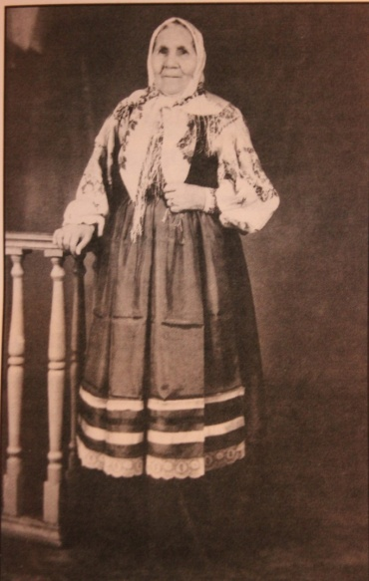
Слайд №3. Педагог: - Сегодня я познакомлю вас с замечательным человеком, жительницей Воронежа, русской сказительницей Анной Николаевной Корольковой. И в конце нашей встречи вы сможете сами ответить на этот вопрос. (на фото А.Н.Королькова)

Слайд №4. Звук №1.
Педагог: - Анна Николаевна Королькова родилась 125 лет назад 15 февраля 1892 года в Воронежской губернии, селе Старая Тойда, в семье крестьянина — бедняка. Старая Тойда издавна славилась своими песнями, сказками. Любили петь и рассказывать и в семье Глазковых. Славу сказочницы и песенницы завоевала ее бабушка Мария Потапьевна — без нее ни одна свадьба в селе не обходилась. Много песен, загадок, прибауток знал дед Устин Сергеевич, который осиротел в 6 лет, стал в детстве поводырем у слепого певца, исполнявшего духовные стихи и песни, за это им подавали на житье. От него она услышала первые сказки.
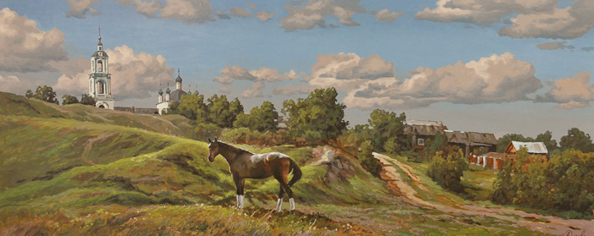
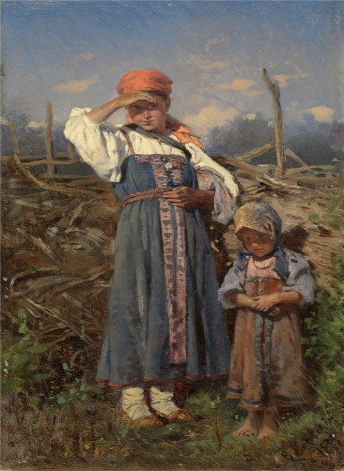
Слайд №5. Педагог: - В 8 лет Анну Николаевну отдали в няньки в крестьянский дом, домашние этого дома не жаловали малолетнюю няню, и только старый крестьянин ее жалел и звал на пчельник, где рассказывал ей свои сказки про ковер-самолет, про колдунью и другие.
Аннушка легко запоминала сказки, песни, пословицы, поговорки, частушки, былины про славных богатырей, защищающих древнюю Русь от недругов. Уже ребенком она работала в поле, а когда все садились отдыхать, Аннушка снова рассказывала сказки.
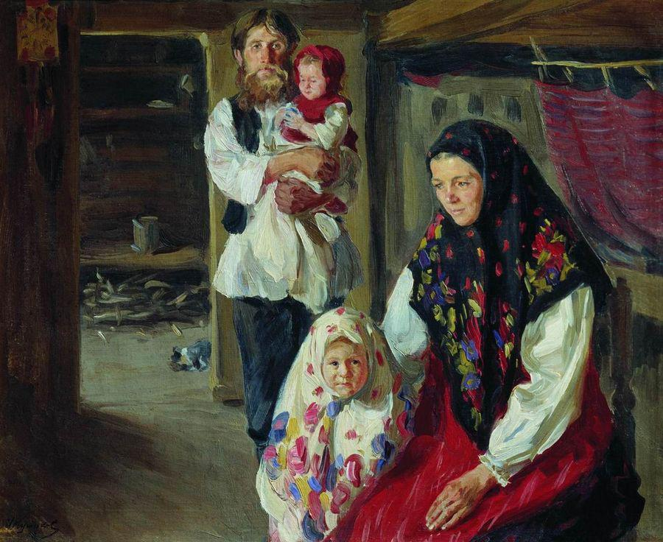

Слайд №6. Педагог: - Сельские обычаи были строгие. Невест замуж выдавали по воле родителей. В 21 год ее выдали замуж. Земли было мало, детей кормить было нечем. И жили трудно: не хватало еды, одежды, мыла. Пережили сильный голод из-за неурожая, ели даже кору деревьев, траву. Анна Николаевна вышивала и шила наряды невестам на свадьбы, так и смогла выжить.

Слайд №7. Педагог: - В 1933 году с мужем переехали в Воронеж, к этому времени у нее уже было 6 детей. Муж работал на заводе, а она была домохозяйкой. Можно было бы спокойно заниматься домашним хозяйством — семья большая, всех накормить, обстирать, обшить! Но Анна Николаевна стала работать в детском саду, где часто рассказывала детям сказки.
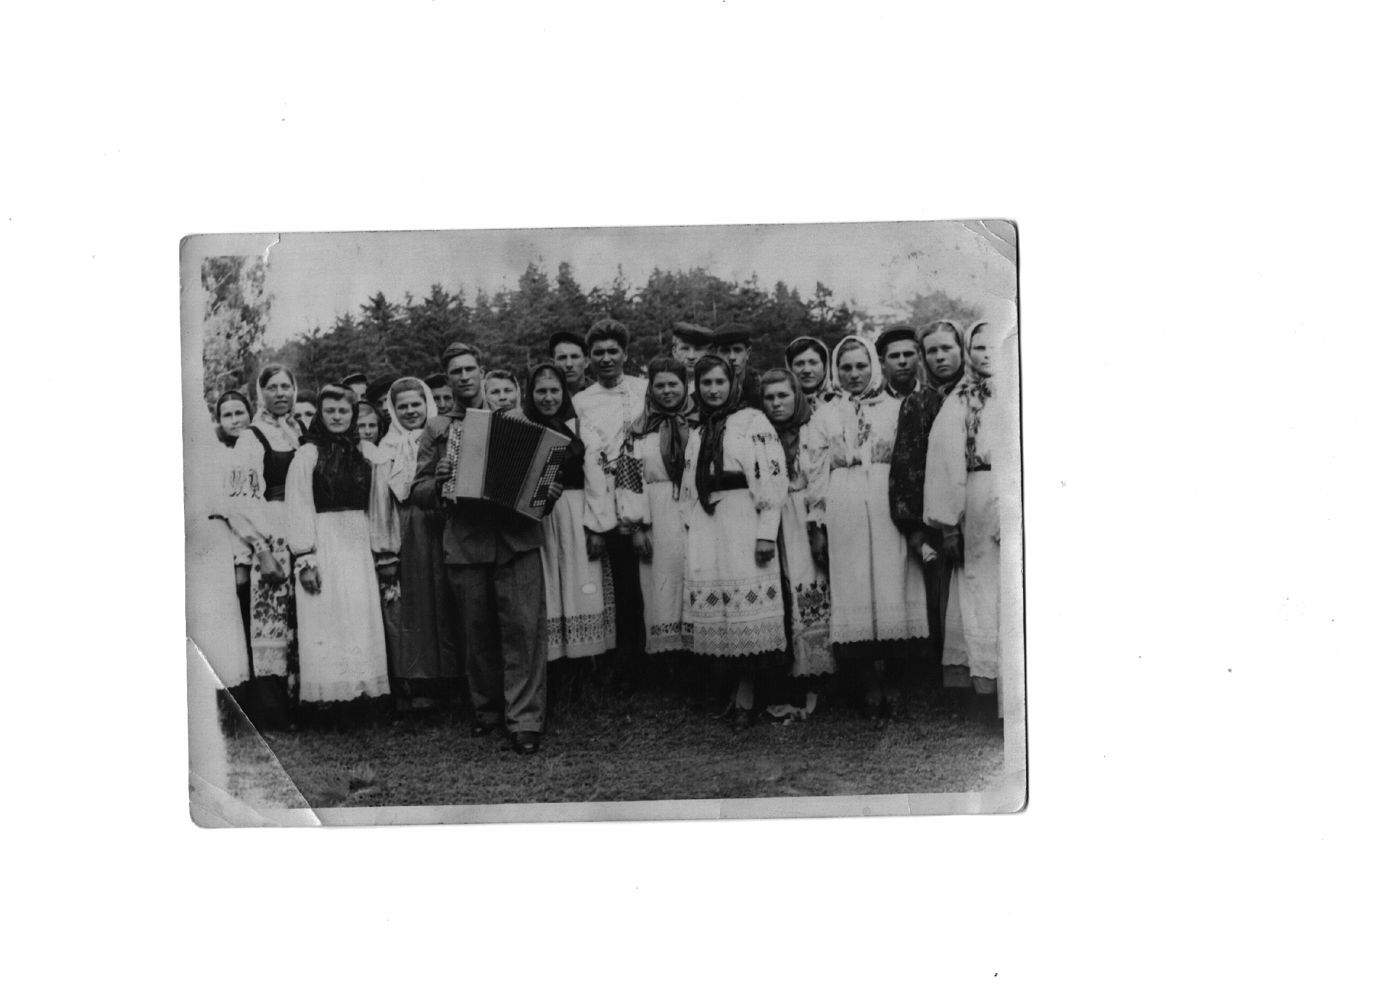
Слайд №8. Педагог: - С соседками из родного села из Тойды, которые тоже жили в Воронеже, и со своими дочерьми стали вместе собираться, петь песни, так Анна Николаевна организовала хор. Состоял он из 25 человек. Вскоре по городу пошел слух, что по вечерам при заводе имени Кирова «женщины устраивают концерты» и на репетиции потянулись толпы зрителей. А 8 марта 1938 года в клубе состоялся первый настоящий концерт хора.
Слайд №9. Педагог: -В дни величайших сражений Великой отечественной войны в минуты затишья звучала песня. Раненым Анна Николаевна рассказывала сказки, солдатам становилось легче и они быстрее поправлялись. В трудные военные годы А.Н. Королькова всеми своими силами, всей душой старалась поддержать в людях веру в победу. Сын Анны Николаевны, техник бронетанковых частей, погиб на фронте.
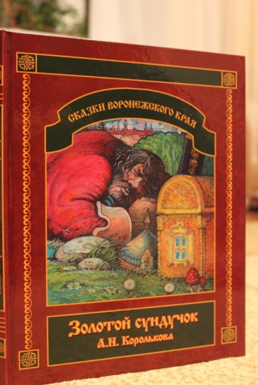
Слайд №10. Педагог: - Еще до Великой отечественной войны бережно собранные Анной Николаевной сказки и частушки появляются в фольклорных сборниках, а в 1941 году выходит первый сборник ее сказок. Ее книги читали даже в Германии и Японии. Сказки, пословицы, поговорки, рассказанные А.Н.Корольковой охотно печатают в книгах журналах.
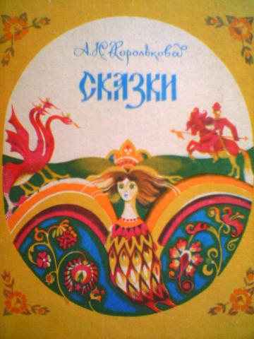
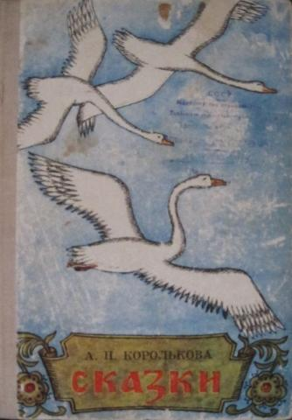
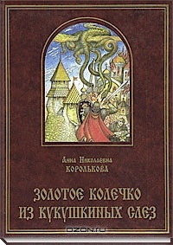
2.
Слайд №11. Звук №3. (Прослушивание сказки про петуха в исполнении А.Н.Корольковой)
Педагог: -Сегодня у нас с вами есть возможность прослушать аудиозапись сказки в исполнении А.Н.Корольковой. Уникальный голос и незабываемый колорит не оставит равнодушным даже самого искушенного слушателя.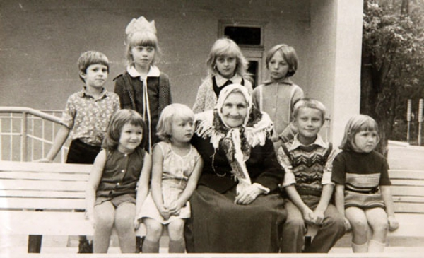
Слайд №12. Педагог: -Старость Анна Николаевны была счастливой. Дочери, с которыми она жила, свято соблюдали христианскую заповедь – почтение родителей. Умерла Анна Николаевна Королькова 12 января 1984 года, в возрасте почти 92-х лет.
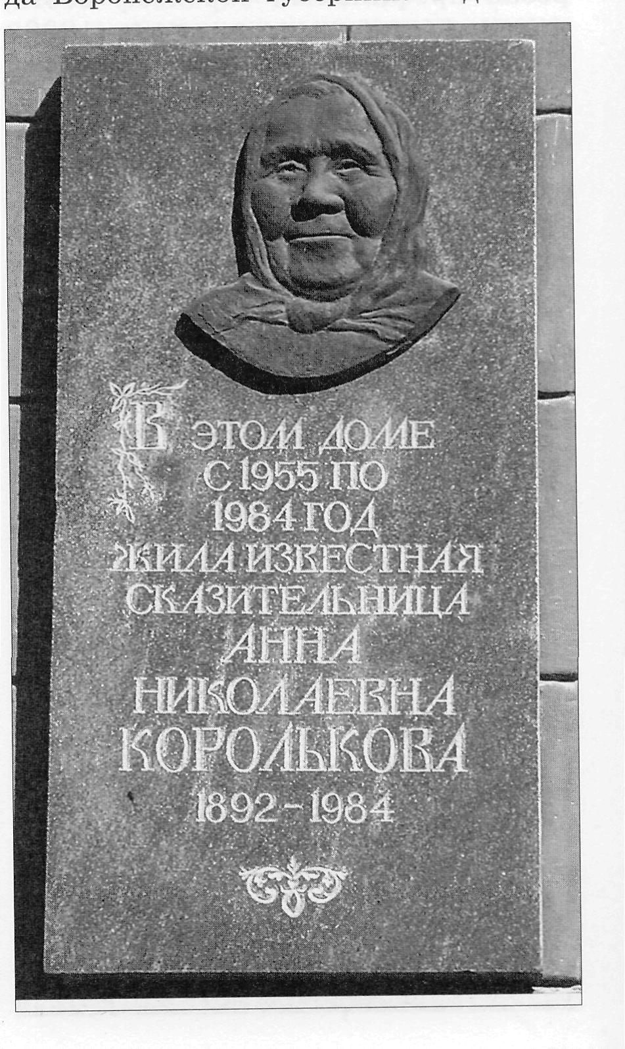
Слайд №13. Педагог: -В день ее 100-летия, на стене дома №12 по Ленинскому проспекту, где она жила, установлена мемориальная доска.
Центральная улица села Старая Тойда теперь называется ее именем.
Ее имя носит воронежская библиотека семейного чтения № 39.
Недавно в ее честь появилась улица и в городе Воронеже.
Благодаря этой простой женщине из воронежского села удалось сохранить многие жемчужины устного народного творчества.
Своей работой Анна Николаевна доказала, что сказочник, конечно же творец, а не только хранитель сказки, сказка для нее – средство самовыражения, которое стало частью отечественной культуры.
И сегодня, благодаря прекрасной сказительнице Анне Николаевне Корольковой, русская сказка жива!

3.
Слайд №14. Театрализация сказки "Теремок" (Приложени№1,2)
Педагог: -Хотите тоже ненадолго стать сказочниками и создать настоящий спектакль? Одна из самых любимых наших сказок, в том числе и рассказанных Анной Николаевной, это сказка «Теремок». Приглашаю вас стать актёрами, проявить свои творческие способности и артистизм (дети надевают маски персонажей, педагог читает слова автора).

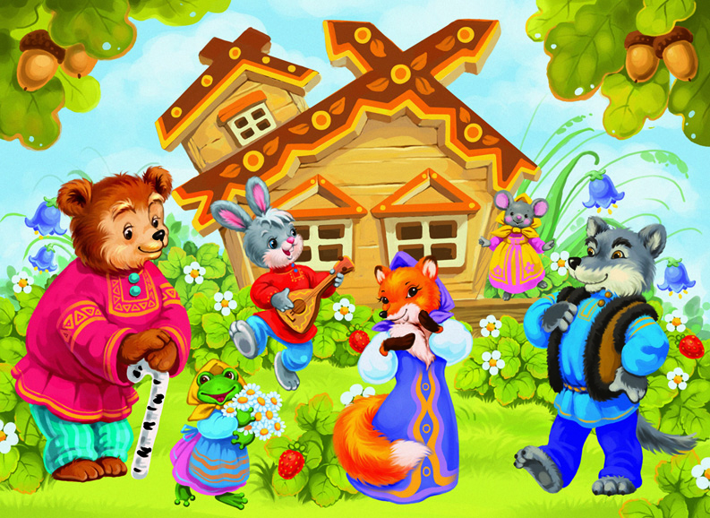

Литература:
1. Анна: за веком - век. – Воронеж: Центр. Чернозем. кн. изд-во, 1998. – С.450-452.
2. Ласунский О.Г. Литературная прогулка по Воронежу / О.Г.Ласунский. – Воронеж: Центр. – Чернозем. кн. изд-во, 1985.- С. 154.
3. Легенды Воронежа. Фотоальбом. – Воронеж, 1999.

Приложение 1
Текст сказки "Теремок":

Стоит в поле теремок. Бежит мимо мышка-норушка. Увидела теремок, остановилась и спрашивает:
- Теремок-теремок! Кто в тереме живет?
Никто не отзывается. Вот она и вошла и стала жить в теремке. Прискакала лягушка-квакушка:
- Теремок-теремок! Кто в
тереме живет?
- Я, мышка-норушка, а ты кто?
- А я лягушка-квакушка.
- Ступай ко мне жить.
Вошла лягушка, и стали вдвоем жить. Прибежал зайчик:
- Теремок-теремок! Кто в тереме живет?
- Я, мышка-норушка, я, лягушка-квакушка, а ты кто?
- А я зайчик-побегайчик.
- Ступай к нам жить.
Стали они втроем жить. Прибежала лисичка:
- Теремок-теремок! Кто в тереме живет?
- Мышка-норушка, лягушка-квакушка, зайчик-побегайчик , а ты кто?
- А я лисичка-сестричка.
- Иди к нам.
Забралась лисичка в теремок. Стали они вчетвером жить. Прибежал волчок-серый бочок, заглянул в дверь и спрашивает:
- Теремок-теремок! Кто в тереме живет?
- Мышка-норушка, лягушка-квакушка, зайчик-побегайчик, лисичка-сестричка, а ты кто?
- А я волчок-серый бочок.
- Иди к нам жить!
Стали пятеро жить. Вдруг идет мимо медведь косолапый. Увидел медведь теремок остановился и заревел:
- Теремок-теремок! Кто в тереме живет?
- Мышка-норушка, лягушка-квакушка, зайчик-побегайчик, лисичка-сестричка, волчок-серый бочок.
- А я медведь-косолапый!.
- Иди к нам жить.
Медведь и полез в теремок.
Лез-лез, лез-лез - никак не мог влезть и говорит:
-Я лучше у вас на крыше буду жить.
-Да ты нас раздавишь!
-Нет, не раздавлю.
-Ну так влезай!
Влез медведь на крышу и только уселся и затрещал теремок, упал на бок и весь развалился. Выбежали звери, расстроенные, не знают, где им жить теперь. Но потом договорились каждый по веточке, да по бревнышку принести, чтобы теремок заново смастерить.
Принялись они бревна носить, доски пилить - новый теремок строить. Лучше прежнего выстроили! И стали дружно жить-поживать и добра наживать.
Приложение 2
Маски героев сказки:
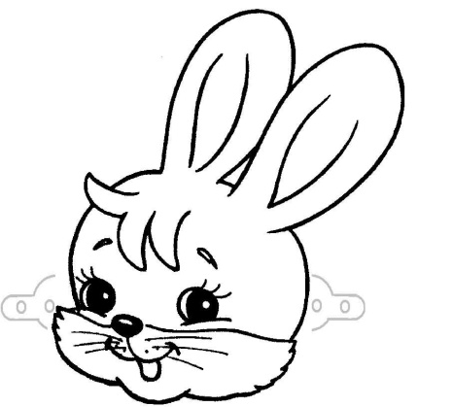







Анализ мероприятия

Цель воспитательного мероприятия из цикла "Час традиций", посвященного 125-летию со дня рождения Анны Николаевны Корольковой- сказительницы земли Воронежской была достигнута. Посредством прослушивания аудиозаписи сказки в исполнении автора были созданы условия для обогащения представлений детей об особенностях русского народного разговорного жанра (сказки). Вниманию детей был представлен ознакомительный рассказ о жизни А.Н.Корольковой, об основных вехах становления таланта потомственной сказительницы. В мероприятии приняли участие 27 человек в возрасте от5 до 7 лет.
Заметное оживление вызвало прослушивание сказки про петуха, в которой автор рассказывает, почему эта птица приобрела такой яркий наряд. Оригинальный голос и манера исполнения поначалу смутила ребят, но с помощью педагогов они быстро разобрались в содержании сказки. Участие в театрализации дети восприняли с большим воодушевлением, к тому же "Теремок" играли дважды, так как одна постановка не смогла вместить всех желающих попробовать свои силы. Единственным недостатком была некоторая сбивчивость в исполнении ролей, возможно из-за высокого эмоционального возбуждения. В целом по отзывам детей все предложенные виды деятельности им понравились, произвели хорошее впечатление.
По оценке педагогов, мероприятие прошло в теплой, дружественной обстановке, что позволило максимально выполнить намеченные задачи.
Такая форма мероприятия позволяет в непринужденной творческой атмосфере создать условия для выполнения таких важных задач как развитие восприятия, памяти, внимания, воображения, активизировать и пополнить словарный запас, получить опыт взаимодействия со сверстниками и взрослыми. Для закрепления полученного эффекта рекомендуется проводить мероприятия подобного рода регулярно, поддерживая русскую народную традицию- рассказывать сказки!

